Неделя № 30
с 06.04.2020 – 10.04.2020 г.

Тема недели «Камни и их свойства»

Цель: предмет основного внимания на этой неделе - это камни. Рассмотреть и исследовать камни, поиграть с ними в разные дидактические игры, например выложить в ряд от самого большого до самого маленького, от самого шершавого до самого гладкого, представить предметы на выставку сделанные из камня (украшения, фигурки и др.) Обсудить с детьми зачем людям нужны камни? Как из камней строят дома, мосты, выкладывают дороги. Познакомить детей с тем как древние люди из камня добывали огонь.

09.04.2020
Утренняя зарядка
https://www.youtube.com/watch?v=7ELMG_9fVeY

ОД Конструирование
Тема: «Строим по чертежу»
Познакомить с рисунком-чертежем
- учить обозначать отдельные детали строительного материала соответствующими геометрическими фигурами, зарисовывать свою постройку, строить по элементарному рисунку;
- познакомить с понятием «чертеж»

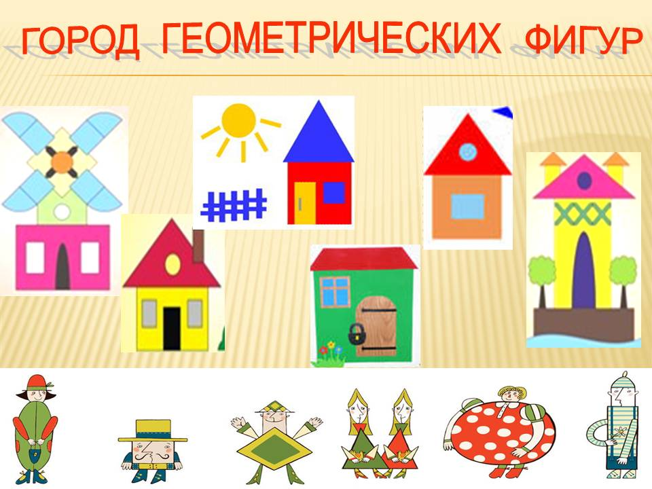

Прочитайте стихотворение С . Баруздина «Архитектор» из цикла« Кто построил дом? »
(Создайте свою постройку из строительного материала в соответствии со стихотворением)

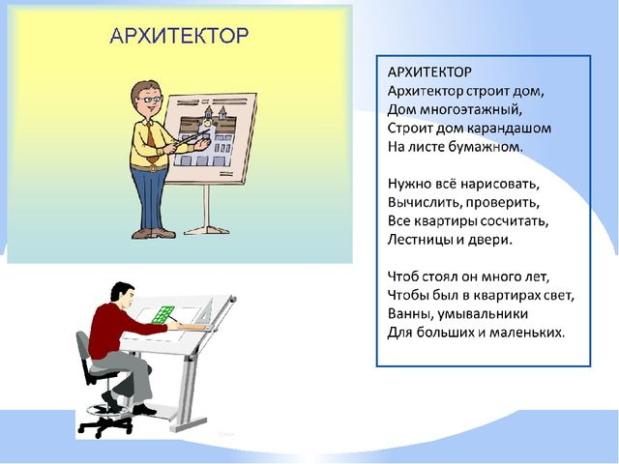

ОД Физическое развитие
http://dou8.edu-nv.ru/svedeniya-ob-obrazovatelnoj-organizatsii/938-dokumenty/6328-stranichka-instruktora-po-sportu

ОД Аппликация (с элементами пластитинографии)
Тема: «Мозайка»
Как вы уже заметили, цветная бумага – прекрасный инструмент, который можно брать для обучающих, но интересных занятий с вашими детками. Достаточно увлекательный вариант – обычная поделка из бумаги. Вопрос сложности такой мозаики состоит в количестве и величине деталей, а еще в размере изображения в основе трафарета.
Вы можете взять любое изображение, распечатать и использовать для создания мозаики.

Описание работы:
Нужно нарезать цветную бумагу на мозаичные кусочки любой формы и величины. Для того чтоб работа смотрелась необычно, возьмите несколько оттенков разных цветов.

Подготовьте поверхность для работы, шаблоны, куски бумаги и специальный клей. Попросите ребенка выложить куски мозаики, не выходя за контуры. Вначале, возможно, ему потребуется ваша помощь, но по мере обучения вы станете замечать, что малыш начал справляться сам, и просит все более и более сложные изображения.

Для того чтобы подделка выглядела более качественно, рекомендуется после нанесения каждого куска протирать рабочую поверхность сухой тряпкой (особенно при использовании клея ПВА).

